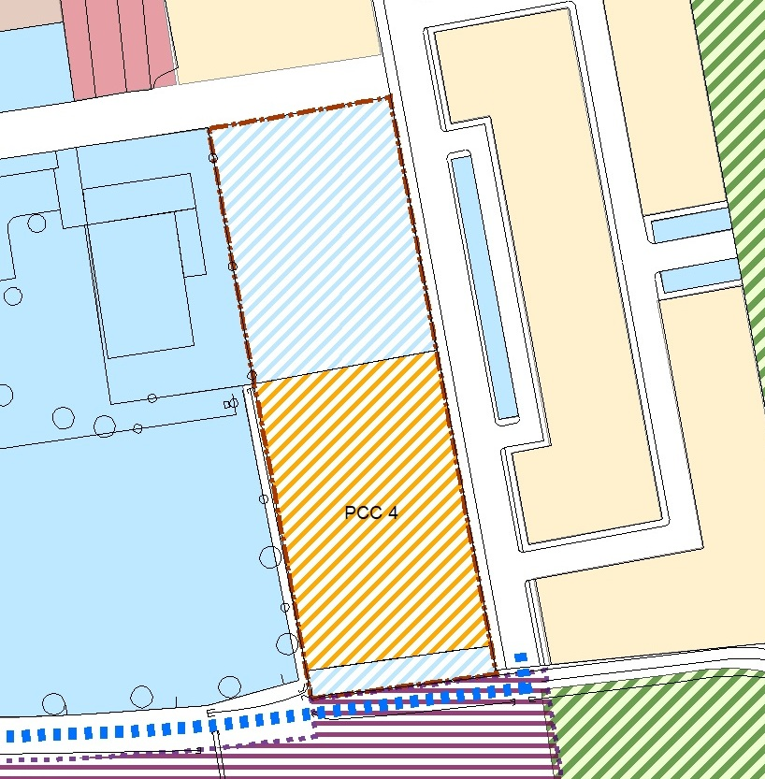 | INDICI E PARAMETRI URBANISTICI
 | Superficie territoriale |  | 6.000 Mq
 | Superficie territoriale edificabile |  | 3.000 mq
 | Indice di utilizzazione territoriale (It) |  | 1 mc/mq
 | Abitanti teorici |  | 150 ab/mc – 20 abitanti
 | STANDARD - DOTAZIONI TERRITORIALI
L’attuazione dell’ambito comporta la cessione del 50% dell’area perimetrata come PCC 4 al fine del raggiungimento degli obiettivi stabiliti nel Piano del Servizi.
Le aree in cessione sono individuate negli elaborati grafici del PGT e sono poste a nord e sud dell’intera area; Il loro posizionamento potrà subire modifiche in fase attuativa purché non comporti la riduzione dell’area in cessione.
 | FUNZIONI INSEDIABILI
 | Funzione prevalente | R - residenza
 | Funzioni ammesse | P.2 Artigianato di servizio ad esclusione delle lavorazioni insalubri – C.1-2-4-5 attività commerciali escluse grandi strutture di vendita – Ri Ristoranti e bar – T attività terziarie. Fs.1-2-3-4-5-6-9-11 attività per servizi. Il peso delle diverse funzioni sarà precisato in fase attuativa

OBIETTIVI GENERALI e PRESCRIZIONI
L’attuazione dell’Ambito è subordinata alla cessione del 50% dell’area perimetrata come PCC 4.
L’acquisizione delle aree è finalizzata all’ampliamento del cento sportivo per quanto attiene l’area a nord; per la porzione di area posta a sud l’acquisizione è finalizzata alla realizzazione del tratto di viabilità in previsione.
CRITERI DI INTERVENTO
Altezza | 8 m
Distanza tra i fabbricati | 10 m
Distanza dai confini | h/2 con minimo di 5 m
Strumento Attuativo | Permesso di Costruire Convenzionato

